**ΤΕΣΤ ΣΤΟ ΚΕΦΑΛΑΙΟ ΔΕΚΑ ΠΟΛΙΤΙΚΗ ΠΑΙΔΕΙΑ Α΄ΛΥΚΕΙΟΥ**

**ΑΠΡΙΛΙΟΣ**

**ΣΩΣΤΟ- ΛΑΘΟΣ**

1. Εταιρεία Περιορισµένης Ευθύνης (Ε.Π.Ε.) είναι η εταιρεία που το κεφάλαιό της διαιρείται σε ίσα µερίδια, τις µετοχές.
2. Η επωνυµία της Ετερόρρυθµης Εταιρίας αποτελείται µόνο από τα ονόµατα των οµόρρυθµων εταίρων.
3. Η Οµόρρυθµη Εταιρεία διαφέρει από την Ετερόρρυθµη Εταιρία µόνο στην επωνυµία και στον τρόπο διαχείρισης που ασκούν οι εταίροι.
4. Με βάση τη νοµική µορφή τους οι επιχειρήσεις διακρίνονται σε ατοµικές και σε εταιρείες.
5. Οι εισφορές των εταίρων προς την Οµόρρυθµη Εταιρία διακρίνονται σε εισφορές σε χρήµα και σε είδος.

**ΑΝΤΙΣΤΟΙΧΗΣΗ**

**1. Ο τουρισµός ανήκει:**

α. στον πρωτογενή τοµέα παραγωγής.

β. στον δευτερογενή τοµέα παραγωγής.

γ. στον τριτογενή τοµέα παραγωγής.

δ. σε κανέναν από τους παραπάνω

**2. Ανήκει στα οικονοµικά χαρακτηριστικά της ανώνυµης εταιρείας:**

α. διαίρεση µετοχικού κεφαλαίου σε µετοχές

β. ελεύθερη µεταβίβαση µετοχών

γ. επιµερισµός επιχειρηµατικού κινδύνου σε περισσότερα πρόσωπα

δ. περιορισµένη ευθύνη των εταίρων

**3. Οι ιδιοκτήτες της Οµόρρυθµης Εταιρείας:**

α. έχουν περιορισµένη ευθύνη

β. είναι µέτοχοι της εταιρείας

γ. ευθύνονται αλληλέγγυα και απεριόριστα µε όλη τους την ατοµική περιουσία

δ. χωρίζονται σε κερδοσκόπους και επενδυτές

**4. Ο δευτερογενής τοµέας περιλαµβάνει κλάδους όπως:**

α. η αλιεία

β. τα ορυχεία

γ. το εµπόριο

δ. οι τραπεζικές συναλλαγές

**ΑΝΑΠΤΥΞΗΣ**

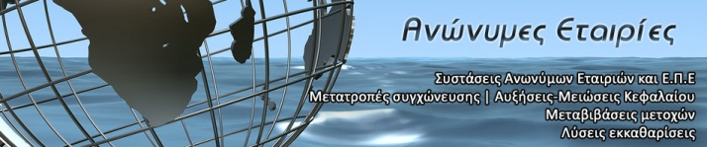Σε ποιες κατηγορίες διακρίνεται η οικονομία μιας χώρας, με βάση την ιδιοκτησία και σε ποιες οι επιχειρήσεις